TỔNG CÔNG TY LƯƠNG THỰC MIỀN BẮC | CÔNG TY CỔ PHẦN  CHỨNG KHOÁN BẢO VIỆT
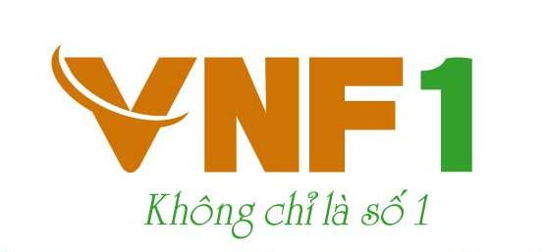 | 

ĐƠN ĐĂNG KÝ THAM DỰ ĐẤU GIÁ MUA CỔ PHẦN
(Đối với nhà đầu tư TRONG NƯỚC)

Mã số:

,ngày tháng năm 2015
Kính gửi: BAN TỔ CHỨC ĐẤU GIÁ CỔ PHẦN ĐỂ THOÁI VỐN CỦA TỔNG CÔNG TY
LƯƠNG THỰC MIỀN BẮC TẠI CÔNG TY CỔ PHẦN VINA FOOD I HẢI DƯƠNG
Tên cá nhân (tổ chức): Quốc tịch:

Số CMND/Giấy CN. Đăng ký kinh doanh: Cấp ngày: Cấp tại:

Địa chỉ:

Điện thoại: Fax: Email:

Tên người được uỷ quyền (nếu có): Số CMND/ Hộ chiếu:

Số tài khoản: Tổ chức cung ứng dịch vụ thanh toán ở Việt Nam:

Số cổ phần đăng ký mua: Bằng chữ:

Giới hạn về số lượng cổ phần đăng ký đối với nhà đầu tư trong nước:
- Đối với thể nhân: Tối thiểu 100 cổ phần - Tối đa 216.400 cổ phần
- Đối với pháp nhân: Tối thiểu 100 cổ phần - Tối đa 216.400 cổ phần

Sau khi nghiên cứu hồ sơ và Quy chế bán đấu giá cổ phần của để thoái vốn của Tổng Công ty Lương thực miền Bắc tại CTCP Vina Food I Hải Dương, tôi/chúng tôi tự nguyện tham dự cuộc đấu giá do quý Ban tổ chức và cam kết thực hiện nghiêm túc Quy chế đấu giá và kết quả đấu giá do quý Ban tổ chức công bố. Nếu vi phạm, tôi/ chúng tôi xin chịu trách nhiệm trước Pháp luật.
Cá nhân (tổ chức) đăng ký
(Ký tên, đóng dấu (nếu có))
Xác nhận của Tổ chức đấu giá/ Đại lý đấu giá:
- Bản sao CMND/Giấy đăng ký kinh doanh:
- Bản sao Giấy ủy quyền cho đại diện thực hiện việc đấu giá:
- Tiền cọc mua cổ phần (số cổ phần đăng ký mua x 10.000đ x 10%):
Bằng chữ:
Bằng số:

Thủ quỹ | Kiểm soát | Nhân viên lập phiếu

Tiền đặt cọc chuyển khoản xin nộp vào số tài khoản theo quy định tại Quy chế đấu giá bán cổ phần để thoái vốn của Tổng Công ty Lương thực miền Bắc tại CTCP Vina Food I Hải Dương

